День молодого избирателя

«Ни один человек не рождается хорошим гражданином, ни одна страна не рождается демократической. Скорее, и тот, и другой случаи представляют собой процесс развития, длящийся в течении всей жизни. Молодые люди должны быть включены в этот процесс с момента рождения».
Кофи Аннон

С 2007 года каждое третье воскресенье февраля в Российской Федерации проводится День молодого избирателя. Библиотеками МКУК «Вятскополянская РЦБС» было проведено 6 мероприятий, посвященных этой дате, на которых присутствовало более 80 человек, оформлено 2 выставки («Молодому избирателю» в Куршинской СБФ, «Россию строить молодым»в Усть-Люгинской СБФ).
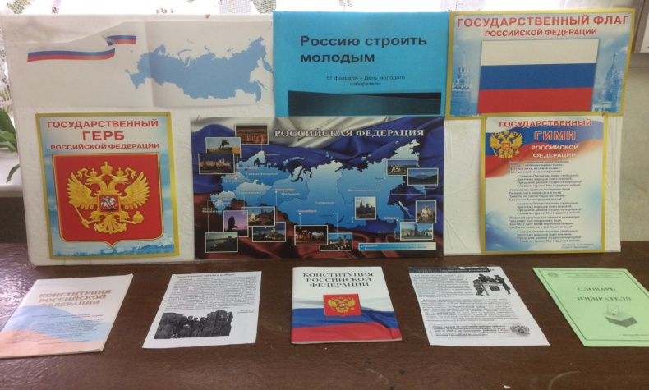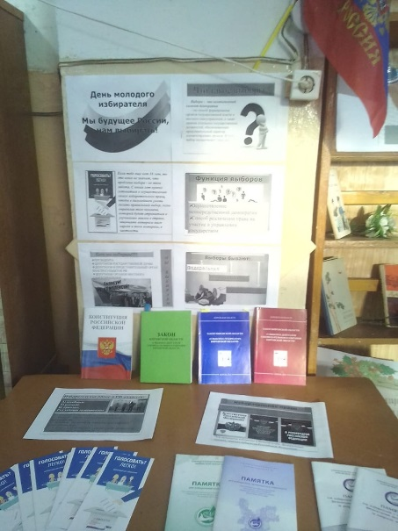
Чтобы помочь молодежи сформировать активную жизненную позицию, развить готовность участия в развитии гражданского общества, библиотекарями для своих юных посетителей были предложены захватывающие мероприятия: обсуждения, игры-викторины, беседы.
Библиотекари Краснополянской ГБФ провели классный час для учащихся 9 классов «Выборы – дело всех и каждого». По словам Уильяма Брайна– «Судьба – это не результат случайных обстоятельств, а результат выбора; ее не надо ждать, а создавать». Данное мероприятие было нацелено на повышение правовой культуры будущих избирателей, на активизацию гражданской позиции и на формирование чувств ответственности за будущую судьбу своей страны.
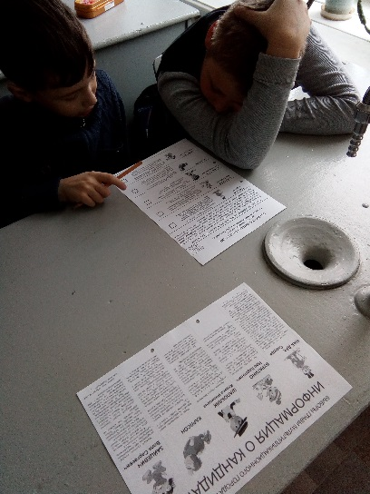
В Кулыжской СБФ в рамках клуба «Непоседы» для учащихся 3 и 4 классов проведена беседа-игра «Сегодня ты – ученик, а завтра – избиратель». Библиотекарь рассказала детям что такое выборы, познакомила с такими терминами, как «участок», «бюллетень», «кабина» и др.Присутствующие обсудили такие вопросы: для чего проводятся выборы? кого избирают на выборах? кто имеет право голосовать на выборах? А затем были проведены выборы главы мультипликационного города Мультибург. Дети познакомились с программами следующих кандидатов: Макдака Скруджа, Буратино Носа Карловича, Шапокляк Кляксы Ивановны, Карлсона и Зайцевича Волка Сергеевича. ГлавойМультибурга стал Буратино Нос Карлович. В конце мероприятии детям были вручены памятки «День молодого избирателя».
В Сосновкой ГБФ №1 для студентов Сосновского судостроительного техникума проведен урок права «Ты имеешь право». Библиотекарь познакомила присутствующих с историей появления института выборов, с нормативно-правовыми актами избирательного права. Для студентов была проведена деловая игра «Выборы», в ходе которой ребята смогли познакомиться с процедурой выборного процесса. Присутствующие почерпнули для себя много нового и интересного.
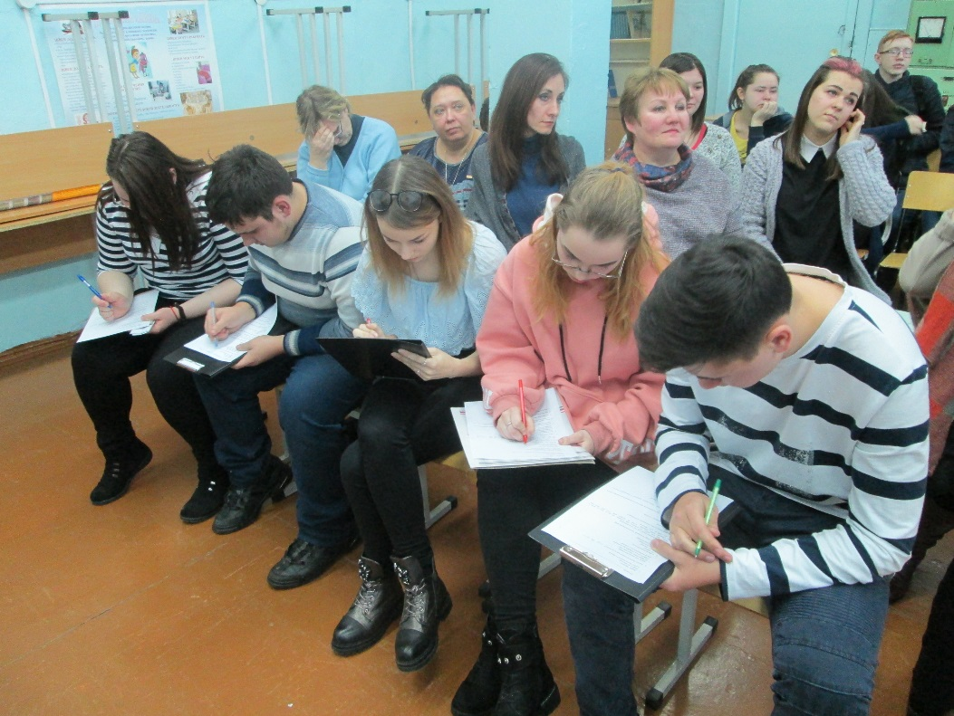
В Старопинигерской СБФ прошел открытый диалог «Выборы: твоя позиция молодежь». В ходе диалога ребята смоглирассмотретьразные политические вопросы, касающиеся молодежи и нашей современной жизни.Увлекательно и занимательно прошел конкурс на знание избирательного права, где ребята показали свои знания в этой области и развитие интеллектуального мышления.
Омгинская СБФ ко дню молодого избирателя провела с подростками акцию «Ты гражданин, а это значит…». Библиотекарь проинформировала участников об избирательном праве, о том, как они смогут воспользоваться своими конституционными правами, когда станут молодыми избирателями, о том насколько важны в нашей жизни выборы и голос каждого избирателя. В ходе мероприятия старшеклассники ответили на вопросы викторины о правах и обязанностях избирателей, прошли тестирование «Признаки лидера», показав необходимые знания. Эти знания помогут будущим избирателям непросто участвовать в выборах, а сделать осознанный и правильный выбор.
